

*Национальный исследовательский университет ИТМО   
(Университет ИТМО)*

*Факультет систем управления и робототехники*

Дисциплина: Нелинейные системы управления

**Отчет по выполнению задания №3.**

Студент:

*Евстигнеев Д.М.*

Группа: *R34423*

Преподаватель:

*Зименко К.А.*

Санкт-Петербург

2022

**Задача:**

Линеаризовать систему двойного перевернутого маятника на подвижной платформе и синтезировать стабилизирующее линейное управление.

**Дано:**

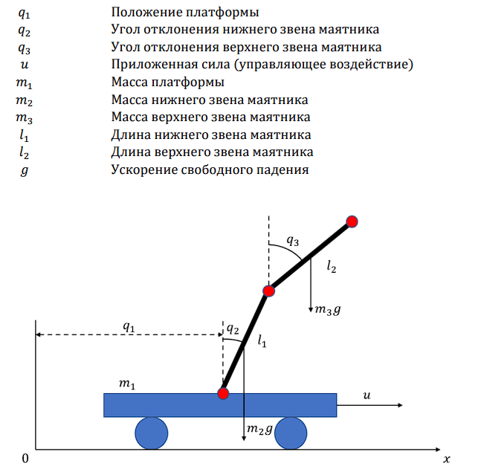

Динамика системы описывается уравнением:



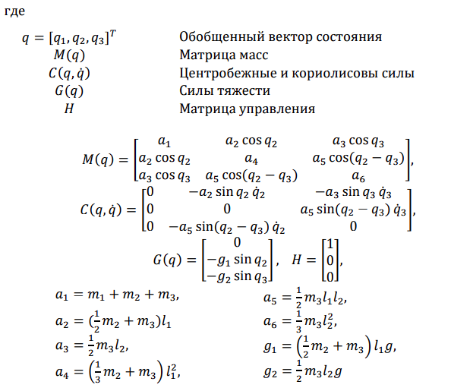

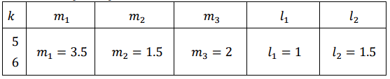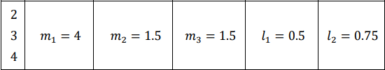

**Выполнение:**

1. Пусть все переменные измеримы. Выбрав вектор состояния $x={\left[\begin{matrix}q_{1} & q_{2 } & q_{3} & {\dot{q}}_{1} & {\dot{q}}_{2} & {\dot{q}}_{3}\end{matrix}\right]}^{T}$ представим систему форме ВСВ и промоделируем с входным воздействие $u=1$

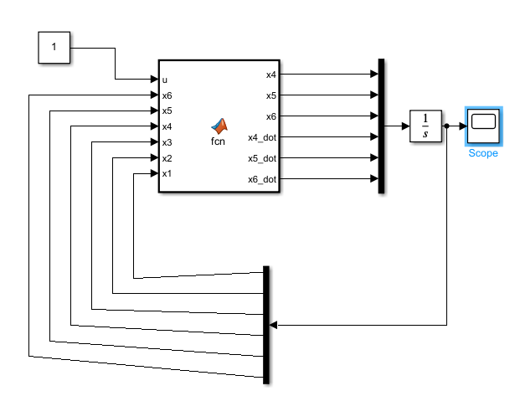

*Рисунок 1 - Модель системы*

function [x4, x5, x6,x4_dot, x5_dot,x6_dot] = fcn (u, x6, x5, x4, x3, x2, x1)

m1=4;

m2 = 1.5;

m3 = 1.5;

l1 = 0.5;

l2 = 0.75;

g = 9.8;

a1=m1+m2+m3;

a2 = (m2/2+m3)*l1;

a3 = m3*l2/2;

a4 = (m2/3+m3)*l1^2;

a5 = m3*l1*l2/2;

a6 = m3*l2^2/3;

g1= (m2/2+m3)*l1*g;

g2=m3*l2*g/2;

M = [a1 a2*cos(x2) a3*cos(x3);

a2*cos(x2) a4 a5*cos(x2-x3);

a3*cos(x3) a5*cos(x2-x3) a6];

C = [0 -a2*sin(x2)*x5 -a3*sin(x3)*x6;

0 0 a5*sin(x2-x3)*x6;

0 -a5*sin(x2-x3)*x5 0];

G = [0;-g1*sin(x2);-g2*sin(x3)];

H = [1;0;0];

f = inv(M)*(-C*[x4;x5;x6]-G)+inv(M)*H*u;

x4_dot= f(1);

x5_dot= f(2);

x6_dot= f(3);

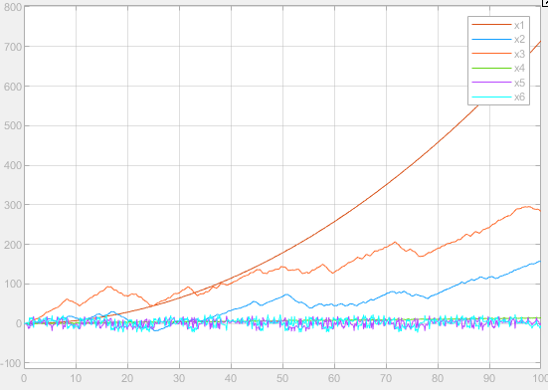

*Рисунок 2 График вектора состояния системы*

1. Линеаризуем систему в положении $x_{eq}=0$, $u_{eq}=0$

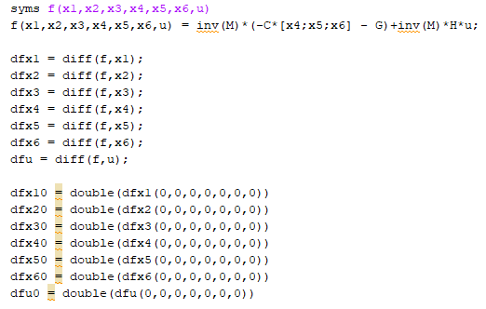

$$A={\left.\frac{∂f}{∂x}\right|}_{x=0, u=0}=\left[\begin{matrix}0 & 0 & 0 & 1 & 0 & 0 \\ 0 & 0 & 0 & 0 & 1 & 0 \\ 0 & 0 & 0 & 0 & 0 & 1 \\ 0 & -8.5556 & 0.9333 & 0 & 0 & 0 \\ 0 & 37.6444 & -15.8667 & 0 & 0 & 0 \\ 0 & -29.0889 & 24.7333 & 0 & 0 & 0\end{matrix}\right]$$

$$B={\left.\frac{∂f}{∂u}\right|}_{x=0, u=0}={\left[\begin{matrix}0 & 0 & 0 & 0.254 & -0.3175 & 0.0635\end{matrix}\right]}^{T}$$

1. Синтезируем стабилизирующее линейное управление $u\left(x\right)=-Kx$ c 0% перерегулированием для полученной линейной системы.

Так как перерегулирование равно 0% воспользуемся полиномом Ньютона 6 порядка.

Определим время переходного процесса $t_{п}^{*}$ нормированной переходной функции 6 порядка

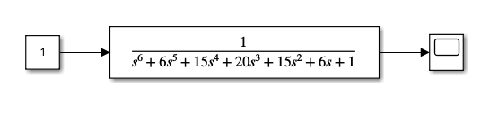

*Рисунок 3 - Схема моделирования*

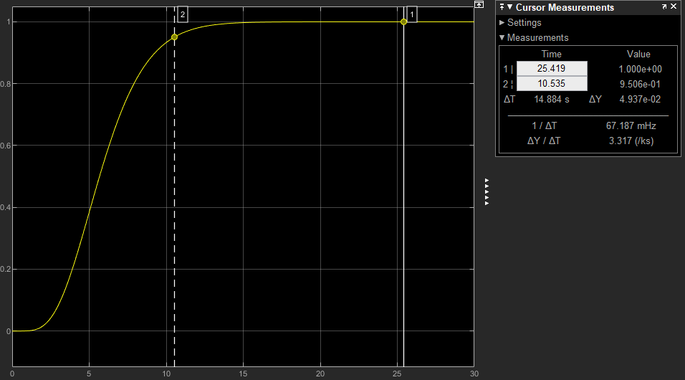

*Рисунок 4 - График нормированной переходной функции*

$t_{п}^{*}=10,5 с$, так как желаемое время переходного процесса не задано по условию, выберем его равным $t_{п}=6 с$

Тогда можем посчитать значение параметра $ω=\frac{t_{п}^{*}}{t_{п}}$ и получим характеристический полином эталонной модели:

$$D\left(λ\right)=λ^{6}+10.6λ^{5}+46.8167λ^{4}+110.2793λ^{3}+146.12λ^{2}+103.2581λ+30.4038$$

Матрицы эталонной модели:

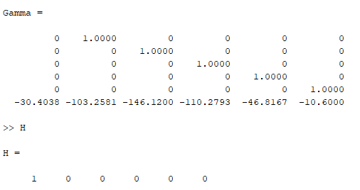

Проверим матрицы A и B на полную управляемость и матрицы Г и Н на полную наблюдаемость:

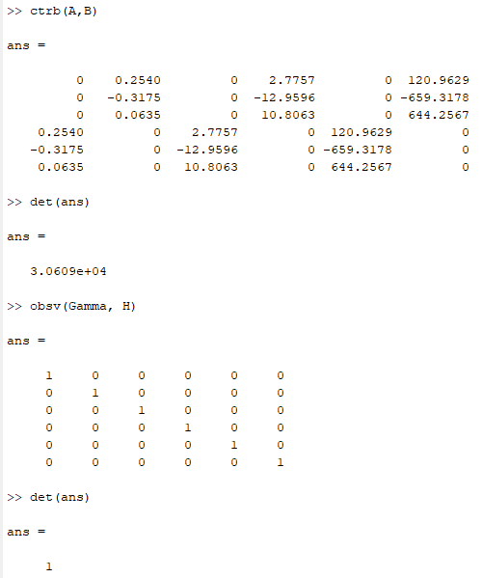



Матрицы управляемости и наблюдаемости невырожденные:

(А,В) полностью управляемая,

(Г,Н) полностью наблюдаемая.

Теперь решая уравнение типа Сильвестра, найдем матрицу линейных стационарных обратных связей К:



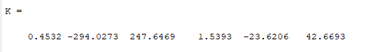

1. Подставим полученное управление в исходную систему и проведем моделирование в окрестности точки 0:

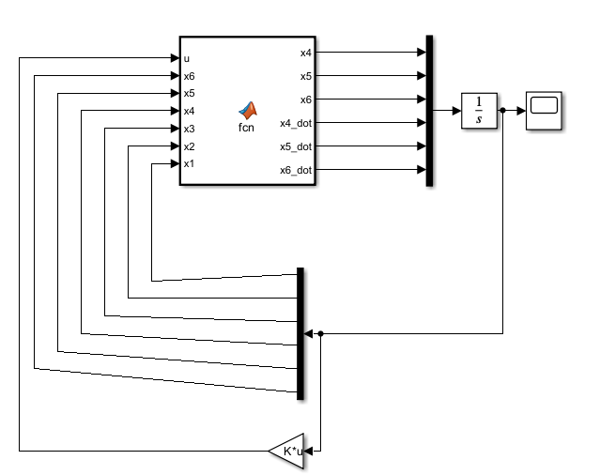

*Рисунок 5 Модель системы с полученным управлением*

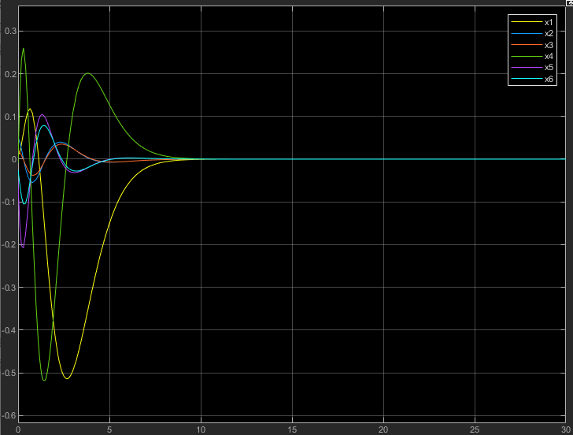

*Рисунок 6 - График вектора состояния*

**Вывод:**

В ходе выполнения работы была построена модель системы двойного перевернутого маятника на подвижной платформе, проведена линеаризации в нулевом положении и на основе полученной системы синтезировано линейное стабилизирующее управление. С полученным управление система стабилизируется в небольшой окрестности нулевого положение, при попытке увеличить область система выходит из равновесия.